LENGUAJE Xpres

DEFINICIÓN DEL LENGUAJE

Por Tito Hinostroza

INTRODUCCIÓN

El lenguaje “Xpres” es una evolución del lenguaje T, propuesto inicialmente por mi persona, en 1997.

Le llamé así, como una contracción de dos de las características que posee el lenguaje:

- Uso de Expresiones.
- Expresividad

El lenguaje T propuesto en ese entonces era un simple lenguaje imperativo con tipos de datos simples y expresiones sencillas.

Esta ampliación contempla las bases para la orientación a objetos, programación funcional, genéricos y el uso de una máquina virtual.

El lenguaje es fuertemente tipado y básicamente imperativo, pero con capacidades funcionales. Está pensado para ser compilado y poder ejecutarse en diversas plataformas.

EL LENGUAJE

Características del Lenguaje

- No es sensible a la caja.
- Es un lenguaje tipado.
- Los elementos fundamentales del lenguaje son los tipos de datos.
- Basado en expresiones. Todas las instrucciones y estructuras del programa se consideran expresiones.

Los programas deben seguir una estructura predeterminada. El siguiente código es típico programa Hola mundo:

program muestra;
begin
puts("Hola mundo");
end;

Los principales elementos de un programa Xpres, son las expresiones. Cada instrucción del programa como “x := 1” o “1+1”, se considera como una expresión. Otros lenguajes como Pascal, o VB, consideran las asignaciones como una instrucción especial, pero en Xpres, las asignaciones son simples expresiones. En este sentido, existe similitud con el lenguaje C.

La jerarquía de elementos se describe a continuación:

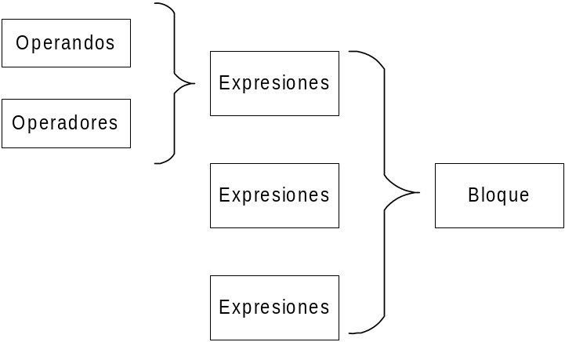

Una expresión común es un conjunto de operadores y operandos. Las siguientes son ejemplos de expresiones:
x
1+2
1+2*3
x := 5

Las estructuras de tipo IF ... THEN ... END, no se tratan estrictamente como expresiones, sino como un conjunto de bloques de código. También devuelven un valor, pero el tipo del valor devuelto no puede precisarse a priori. Es por ello que no se consideran verdaderas expresiones.

Una sentencia de tipo:

IF x>0 then 1 else “sorpresa” end;

Devolverá un valor, dependiendo del resultado de la codición, pero el valor devuelto bien puede ser el número 1 o la cadena “sorpresa”.

Todas las expresiones devuelven un resultado, pero no siempre este resultado es predecible. Una expresión de tipo, x+1, devolverá siempre el valor de la variable x, aumentado en una unidad, pero la expresión x:=1, podría devolver el valor 1 o cualquier otro valor. Esta incertidumbre, se debe a que una expresión de asignación no está pensada para usarse como parte de otra expresión mayor.

Un conjunto de expresiones, forma un bloque de código, o simplemente bloque. El cuerpo de un programa Xpres, sin considerar a las declaraciones, es un único bloque de expresiones.

Los operandos dentro de una expresión, se separan por operadores:

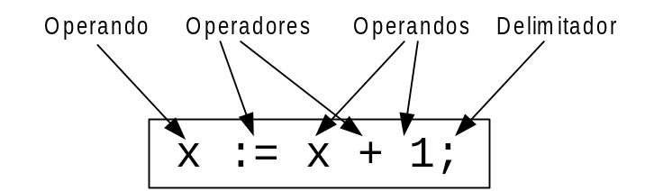

Las expresiones se separan por delimitadores de expresiones, que son los caracteres “;”.

Los bloques de código, no se suelen poner juntos sino que se ponen dentro de expresiones de tipo estructura.

Los bloques están delimitados por delimitadores de bloques. En los siguientes ejemplos, se remarcan los bloques de código:

begin
puts(“hola”);
puts(“mundo”);
end;

for i:=1 to 20 do
j := j+1;
puts(i);
end;

if x > y then
y := x;
z := 0;
else
x := 1
end

Los delimitadores de bloque son también delimitadores de expresiones. Así se puede omitir el “;” antes de la palabra reservada “end”.

Elementos de la sintaxis

El lenguaje es una secuencia de caracteres organizados en tokens. Estos son de 4 tipos:

- Blancos
- Identificadores
- Constantes
- Símbolos

Blancos

Se consideran como blancos a todos los tokens que contengan los caracteres ASCII #00 al #32, exceptuando los códigos #10 y #13.

Los tokens blancos sirven como separador para los otros tipos de tokens.

Identificadores

Se consideran identificadores a todos los elementos de la sintaxis que cumplen las siguientes condiciones:

- Empiezan con los caracteres: ‘A..Z’, ‘a..z’ o el guion bajo “_”.
- Contienen los caracteres : ‘A..Z’, ‘a..z’, ‘0..9’, o el guion bajo “_”.

Son ejemplos de identificadores:

_nombre
NombreLargo
Nombre2
Cadena1y2

Los identificadores se usan para identificar a las variables, constantes, tipos, o cualquier objeto que necesite identificarse dentro de un programa.

Tipos de datos simples o atómicos

Enteros

Representan valores numéricos enteros. Pueden ser positivos o negativos. Son ejemplos: 10, 55, -2356
Existen diversos tipos de enteros. Estos son:

int | Enteros de tamaño variable de acuerdo al hardware.
int8 | Enteros de 8 bits. Rango -128 a 127
int16 | Enteros de 16 bits. Rango -32768 a 32767
int32 | Enteros de 32 bits
int64 | Enteros de 64 bits

No todos ellos tienen que estar definidos para una misma plataforma. Se deben definir solo los que el hardware pueda soportar de acuerdo a sus limitaciones.

Enteros sin signo

Sirven para representar cantidades enteras positivas. Son ejemplos: 10, 55, 2356
Existen diversos tipos de enteros sin signo. Estos son:

uint | Enteros de tamaño variable de acuerdo al hardware.
uint8 | Enteros de 8 bits. Rango 0 a 255
uint16 | Enteros de 16 bits. Rango 0 a 65535
uint32 | Enteros de 32 bits
uint64 | Enteros de 64 bits

No todos ellos tienen que estar definidos para una misma plataforma. Se deben definir solo los que el hardware pueda soportar de acuerdo a sus limitaciones.

Reales

Representan a los números reales. Internamente se almacenan como valores en coma flotante. Son ejemplos: 1.0, -321.0, +1.5e-21

Existen diversos tipos de números reales:

float | Número en Coma Flotante de tamaño variable de acuerdo al hardware.
float32 | Número IEEE en Coma Flotante de 32 bits
float64 | Número IEEE en Coma Flotante de 64 bits
float80 | Número en Coma Flotante de 64 bits

No todos ellos tienen que estar definidos para una misma plataforma. Se deben definir solo los que el hardware pueda soportar de acuerdo a sus limitaciones.

Enumerados

Es un conjunto ordenado de elementos finitos cuyos valores se representan con identificadores. Se definen como una lista de valores, separados por comas.

Un ejemplo de tipo enumerado es:
Colores = (rojo, azul, amarillo)

Internamente, se le asignan valores numéricos a los enumerados. El primer elemento toma 0, el segundo toma el valor1, y así hasta el último elemento.

Cadenas

Son arreglos de caracteres que representan al texto escrito. Los tipos comunes son:

char | Un carácter cualquiera.
string | Cadena unicode de longitud variable.
utf8 | Cadena unicode de longitud variable. Se almacena en codificación UTF8
utf16 | Cadena unicode de longitud variable. Se almacena en codificación UTF16
PChar | Puntero a Cadena. Similar al C.

No todos ellos tienen que estar definidos para una misma plataforma. Se deben definir solo los que el hardware pueda soportar de acuerdo a sus limitaciones.

Booleanos

Es un tipo enumerado que tiene los valores: true o false. Se define de la siguiente forma:

boolean = (false, true)

Fechas

Las fechas son un tipo especial de datos que sirven para almacenar información referente a fechas y horas.

Se declaran con la palabra reservada “date”.

Constantes

Las constantes son elementos comunes en un lenguaje de programación.

Se suelen usar para inicializar valores a las variables.

c = 5
cad = "mensaje"
resultado = true

Las constantes se declaran al inicio del programa:

const
pi = 3.141592654;
constante_de_perico = pi / 5;

Las constantes se pueden construir a partir de expresiones sencillas, usando inclusive otras constantes, pero no pueden incluir a variables.

Estas constantes son evaluadas en tiempo de compilación y se reemplazan como literales en las partes del código en donde son usadas, de forma que no agregan tiempo de procesamiento en la ejecución del programa.

También se encuentran constantes durante la ejecución de un programa. La siguiente instrucción:

x := 1;

Incluye la asignación de una constante numérica (o lietral) a una variable.

Las constantes también tienen tipo, y es determinado en tiempo de ejecución.

La tabla siguiente muestra algunas constantes y sus tipos asociados:

CONSTANTE | TIPO DE CONSTANTE
52 | Entero de 1 byte
-52 | Entero de 1 byte
525 | Entero de 2 bytes
65536 | Entero de 4 bytes
1.0 | Flotante de 4 byes
1.5512365745564e+21 | Flotante de 8 bytes
"Hola mundo" | Arreglo de caracteres
"x" | Carácter

Entrada/Salida

Para la entrada y salida de datos, en el flujo estándar se usan las siguientes instrucciones:

put | Envía una cadena a la salida estándar.
puts | Envía una cadena a la salida estándar. Agrega un salto de línea al final.
get | Lee uno o más caracteres de la entrada estándar.
gets | Lee uno o más caracteres de la entrada estándar, hasta encontrar un salto de línea.

Estas instrucciones funcionan en aplicaciones de consola. Para aplicaciones en sistemas operativos gráficos, la salida de texto dependerá de la librería gráfica que se esté usando.

Operadores

A diferencia de otros lenguajes de programación tipados, Xpres no tiene operadores globales, pre-definidos de forma estática, sino que estos de definen de acuerdo a los tipos de datos usados.

Esto significa que por ejemplo, el operador de suma “+” solo es aplicable a los tipos en los que se haya implementado este operador. Por defecto viene implementado para los tipos numéricos, y para las cadenas.

También la precedencia se define para cada operador de un tipo determinado. Eso significa que es posible que el operador ‘+’ tenga una precedencia diferente para los números que para las cadenas.

Lo que si se define en Xpres, es la lista de símbolos que pueden ser definidos como operadores.

Estos son:

OPERADORES DE ASIGNACIÓN:

OPERADOR | DESCRIPCIÓN | PRECEDENCIA
= | Asignación por defecto | 2
:= | Asignación explícita | 2

El operador de asignación “=” es una forma simplificada de “:=”, que se puede usar cuando se quiera evitar ambigüedad. El símbolo “=” se asumirá siempre como operador de asignación, cuando se encuentre dentro de una sentencia que espere un valor booleano (las asignaciones no se permiten donde se evalúa una expresión booleana).

Así si se tiene una sentencia de tipo

If x=3 then ...

La sintaxis asume que se trata de un operador común (y no de una asignación).

En cambio cuando se encuentra la expresión:

x = 3;

Se asume que se trata de una asignación común.

Sin embargo, para evitar errores en la lectura o codificación, se recomienda usar siempre el operador “:=” como operador de asignación.

OPERADORES ARITMÉTICOS:

OPERADOR | DESCRIPCIÓN | PRECEDENCIA
+ | Suma | 7
- | Diferencia | 7
* | Producto | 8
/ | División real | 8
\ | División entera | 8
% | Residuo | 8
++ | Incremento | 11
-- | Decremento | 11
+= | Autoincremento | 11
-= | Autodecremento | 11
*= | Autoproducto | 11
/= | Autodivisión | 11
^ | Exponenciación | 11
=> | Función Mayor | 9
=< | Función Menor | 9

OPERADORES DE COMPARACIÓN:

OPERADOR | DESCRIPCIÓN | PRECEDENCIA
= | Igual a | 5
<> | Diferente de | 5
> | Mayor que | 5
< | Menor que | 5
>= | Mayor o igual que | 5
<= | Menor o igual que | 5
~ | Comparación de cadenas

OPERADORES LÓGICOS

OPERADOR | DESCRIPCIÓN | PRECEDENCIA
AND | Conjunción lógica | 3
OR | Disyunción lógica | 3
XOR | Disyunción Exclusiva | 3
NOT | Negación | 4

OPERADORES DE BIT

OPERADOR | DESCRIPCIÓN
&& | Conjunción (AND)
|| | Disyunción (OR)
|! | Disyunción Exclusiva (XOR)
¡ | Negación (NOT)

Operador de asignación

El operador de asignación tiene dos formas:

El signo igual (=).
Los dos puntos con el signo igual (:=).

La primera forma, puede tornarse ambigua, por cuanto es igual al operador de comparación, pero se puede evitar la ambigüedad, con información de contexto.

Dentro de un bloque que espera un valor booleano, se asume que el símbolo =, significa un operador de comparación.

Fuera de estos bloques, se asume que se trata del operador de asignación.

Funciones Estándar

Las funciones estándar de entrada/salida son:

putchar() |  | Envía un carácter a la salida estándar
puts() |  | Envía una cadena a la salida estándar
getchar() |  | Lee un caracter de la entrada estándar
gets() |  | Lee una cadena de la entrada estándar

El valor exacto que devuelve una expresión de asignación, dependerá de la implementación particular del compilador, o intérprete del lenguaje Xpres que se esté usando, y de la arquitectura de hardware sobre la que trabaje, pero no se estandariza en la definición del lenguaje.

